计算机科学与技术系
实验（项目）报告

一、基本信息
实验（项目）名称 | CSS设置文本和图像
课程名称 | 网页设计基础 | 学生层次 | 本科
学生专业 | 信息工程 | 学生年级 | 2015级
学生班级 | 信息工程15202 | 学生学号 | 15310920208
学生姓名 | 何宽 | 完成日期 | 2016年11月11日
指导教师 | 钟美 | 报告成绩
二、目的与要求
目的：
通过实验掌握使用CSS设置不同元素的样式。
要求：
- 网页排版的基本格式和页面的布局规划。
- css设置文字样式的方法。
- css设置段落样式的方法。
- css设置图片样式的方法。
- css设置背景样式的方法。
- css设置图文混排的方法。
三、完成实验（项目）过程和效果
步骤：
- 打开sublime Text 3；
- 新建html文件，并命名为实训6，并且新建css文件，并命名为；实训6.html;
- 看文中给出的题目和题目下面的图6-24“电脑学堂”页面下“作品展示”的页面效果，并且对比前面做的实训的相似之处；
- 在脑海中构思怎样完成这个实验；
- 思考完之后在草稿纸上画出大概的页面布局，然后在Sublime Text3编辑器 里写出大概的<div>框架代码；
- 接着在Sublime Text3编辑器的css里写出页面的结构；
- 然后写完之后在填充html文件中<div>里面的具体内容和css里某些对图片以及文字的特殊要求；
- 最后保存代码到我的电脑的F盘中网页设计的文件夹里；
- 接着运行，看看最终的效果，对比书上的最终效果图和自己的；
效果：如下图图1所示：

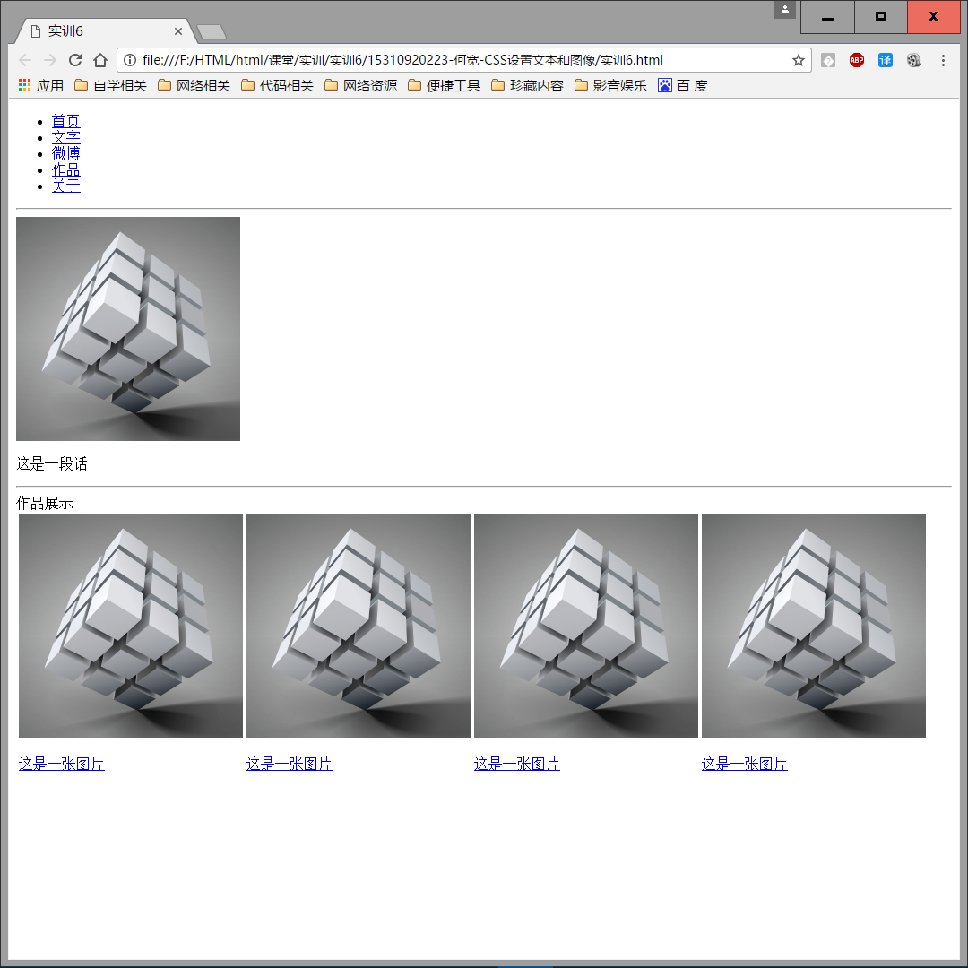
图 1

代码：
<!DOCTYPE html PUBLIC "-//W3C//DTD XHTML 1.0 Transitional//EN" "http://www.w3.org/TR/xhtml1/DTD/xhtml1-transitional.dtd">
<html xmlns="http://www.w3.org/1999/xhtml">
<head>
<meta http-equiv="Content-Type" content="text/html; charset=gb2312" />
<title>实训6</title>
<link rel="stylesheet" href="实训6.css" type="text/.css">
</head>

<body>
<div id="head">
<div id="heard">
<ul>
<li><a href="#">首页</a></li>
<li><a href="#">文字</a></li>
<li><a href="#">微博</a></li>
<li><a href="#">作品</a></li>
<li><a href="#">关于</a></li>
</ul>
</div>
</div><hr>

<div id="box">
<img class="middle" alt="这是一张图片" width="250px" height="250px" src="底部.jpg">
<p>这是一段话</p>
</div><hr>

<div id="container">
作品展示
<div id="container_image">
<table>
<tr>
<th><a href="#"><img width="250px" height="250px" src="底部.jpg"></a></th>
<th><a href="#"><img width="250px" height="250px" src="底部.jpg"></a></th>
<th><a href="#"><img width="250px" height="250px" src="底部.jpg"></a></th>
<th><a href="#"><img width="250px" height="250px" src="底部.jpg"></a></th>
</tr>
<tr>
<td><a href="#"><p>这是一张图片</p></a></td>
<td><a href="#"><p>这是一张图片</p></a></td>
<td><a href="#"><p>这是一张图片</p></a></td>
<td><a href="#"><p>这是一张图片</p></a></td>
</tr>
</table>
</div>
</div>
</body>
</html>

/* CSS Document */
p{
font-family:DFKai-SB;
font-size:20px;
text-indent:2em;
}
#head{
width:100%;
height:80px;
float:left;
background:url(5-34-11.png) no-repeat;
}
#heard ul{
list-style:none;
border:0px;
font-family:DFKai-SB;
margin-left:700px;
}
#heard li{
text-algin:center;
font-size:30px;
float:left;
line-height:1.5em;
padding:0px 0px 0px 25px;
}
#heard a{
text-decoration:none;
}
#heard a:hover{
display:block;
background-color:#FFFF66;
}
#box{
width:100%;
height:
float:left;
line-height:4em;
background:url(中部1.png) no-repeat;
}
#box img{
float:right;
width:500px;
height:250px;
}
#container{
width:90%;
height:200px;
font-family:华文琥珀;
float:left;
color:#339900;
font-size:40px;
padding:3px 0px 0px 50px;

}
#container_image{
width:600px;
height:180px;
margin-left:200px;
}
#container_image img{
width:100px;
height:100px;
padding:0px 60px;
}
#container_image a{
text-decoration:none;
}
#container_image a:hover{
color:#33CCCC;
}
#container_image img a:hover{
margin-top:-10px;

}
四、知识应用以及经验总结
经过一系列的学习布局，我终于做完了实训6，在这次实训6中，我遇到了很多困难，比如无法在一个盒子里面分两栏布局，我尝试了很多种方法依旧完成不了，经过老师的帮助，我才知道，布局中特别应该注意float属性的应用，在掌握这一种方法之后，我终于又在布局这一项上迈进了一大步。在接下来的学习中，我们先后有学习并应用了<margin><padding><font-family>…..等一系列的代码，这不仅使我们的布局显得更加漂亮，更加合理，还让我们在这一阶段的学习中更上一层楼。
在实训6中部布局中，我们还学习到了图文混排的方法，我也终于如愿的知道了图文混排的基本方法，在接下来的排版中对我的帮助是巨大的，特别是在一些网络购物商城上，这一技能就显得尤为重要。我也只是掌握了基础，在接下来的时间中，我还会在这一方面上下力气，争取完全掌握。
最后我们还学习了用列表来进行图片排版，这是一个很重要的方法，是要求每一位都必须掌握的技能，因为它的应用范围非常广泛，只要是网页，就没有用不到。它也是变化最大的一种排版，特别是加入一些超链接之后，我们更能感受到它的变化之大，同时也很美观。
在完成实训6后，我一定加倍努力，多和同学之间沟通，解决一些自己遇到的问题，总结经验，多动手练习，熟能生巧，我在这一方面一定会有所收获。

